лабораторная работа 9

Текстовой редактор emacs

Фаик Карим

Содержание

Цель работы 1

Ход работы 1

Вывод 3

# Цель работы

Познакомиться с операционной системой Linux. Получить практические навыки работы с редактором Emacs.

# Ход работы

1. Открыть emacs

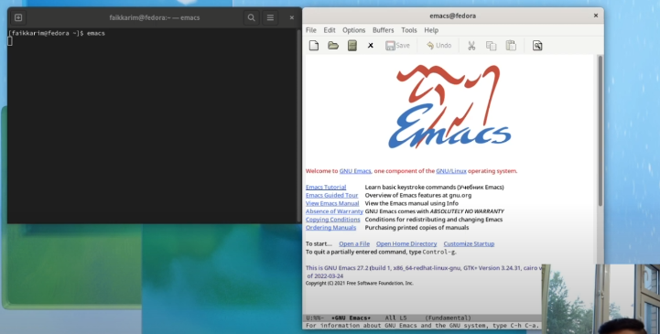

изображение 1

1. Создать файл lab07.sh с помощью комбинации

изображение 2

изображение 2

1. Наберите текст

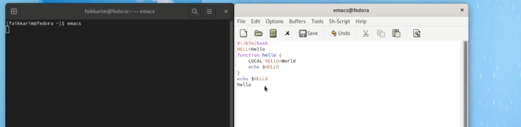

изображение 3

1. Сохранить файл с помощью комбинации (C-x C-s)

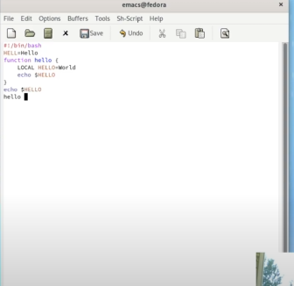

изображение 4

1. Проделать с текстом стандартные процедуры редактирования, каждое действие должно осуществляться комбинацией клавиш.
2. Научитесь использовать команды по перемещению курсора.
3. Управление буферами.

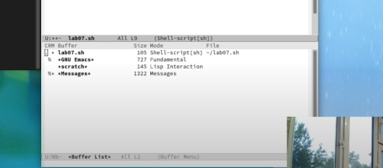

изображение 7

1. Управление окнами

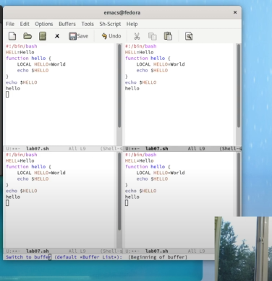

изображение 8

# Вывод

Было изучина и Познакомлино с операционной системой Linux. Получить практические навыки работы с редактором Emacs.